**День скотча**

Воспитатель: Медяникова В.В.

8 сентября 1930 года был изобретён скотч – универсальная прозрачная липкая лента, которая в наше время обогнала по многофункциональности использования и популярности даже знаменитую синюю изоленту. Скотч используется не только по прямому своему назначению – для упаковки коробок из гофрокартона, но и для самых разнообразных производственных и бытовых надобностей. Даже в творчестве эта липкая лента находит применение.

Открытие было сделано в штате Миннесота, фирмой по производству наждачной бумаги и целлофановой упаковки. Первыми, кто попробовал новый продукт в действии, были автомаляры. Там, где нужно было прикрыть поверхность машины при окраске, в частности, при соприкосновении двух разных цветов, такая целлофановая защита была очень нужной.

Поначалу клейкий состав наносили не на всю поверхность целлофановой ленты, а только по краям (как пластырь). Поэтому автомаляр попросил торгового представителя «передать его «шотландским боссам» (Scotch bosses), чтобы те не экономили так на клейком составе. Шотландцы славились своей скупостью, поэтому синонимом этой национальности было понятие «скряга». А с лёгкой руки маляра так стали называть по всему миру и клейкую ленту.

В честь дня рождения нашего универсального липкого помощника – в младшей группе прошло тематическое мероприятие, в котором дети с большим интересом узнавали свойства скотча (делали осеннюю аппликацию «Падают листочки», создавали образы, проводили эксперименты).

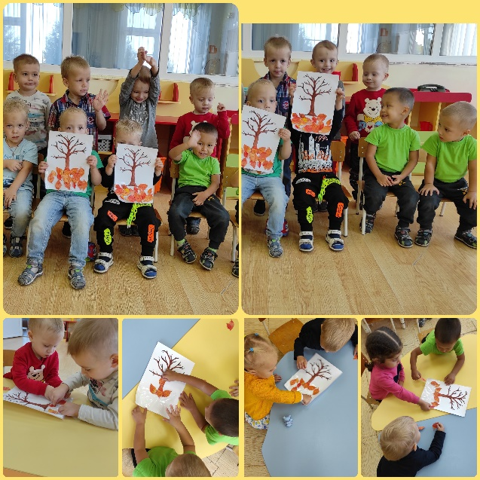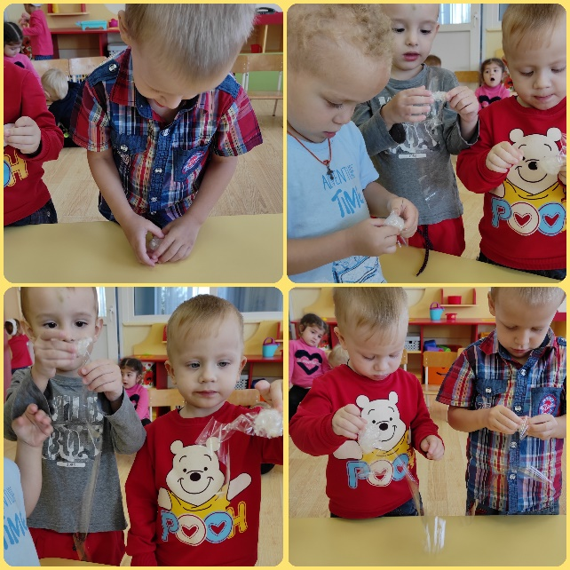

https://www.maam.ru/novosti/8-sentjabrja-den-rozhdenija-skotcha-lipkoi-lenty.html